12.06.2018
Basına ve Kamuoyuna,
BİLİM RANTA KURBAN EDİLMEMELİDİR
HEYELANLA HAYATINIZ KAYMASIN!
Uzundere Bölgesi, yeni imara açılan bölgeleri ile kısa sürede yatırımcıların gözdesi haline gelmiştir. Ancak rant uğruna yapılan bu çalışmalarda bölgedeki heyelan riski göz ardı edilmektedir. İzmir Fuar alanının karşısında bulunan krokide gösterilmiş olan alan heyelan riskinin en fazla olduğu bölgelerden birisidir.
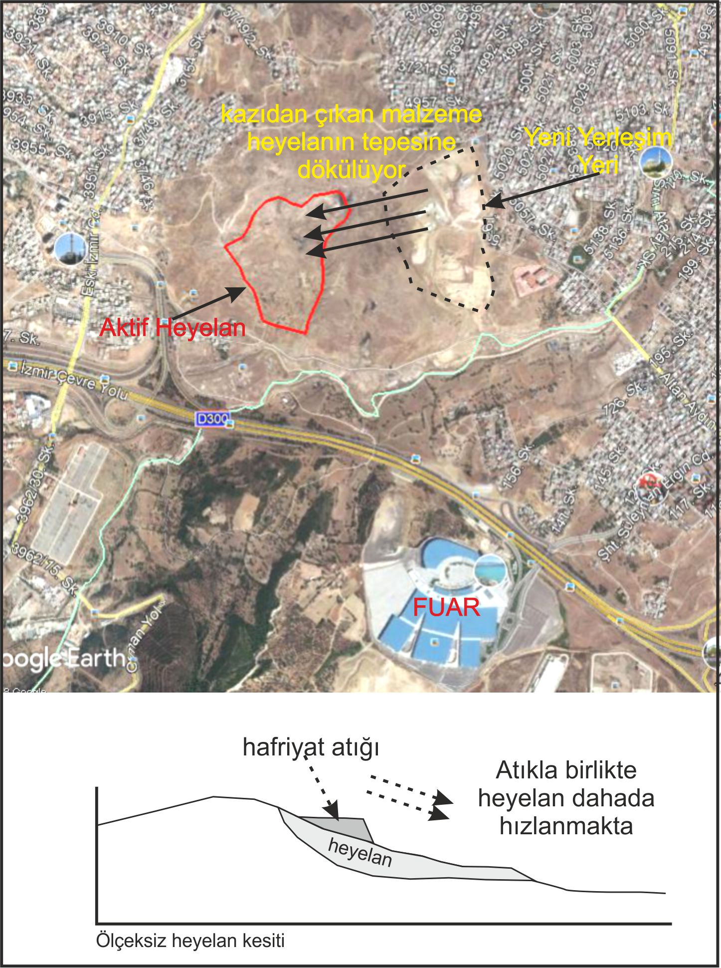

JEOLOJİK JEOTEKNİK ETÜT İNCELENDİĞİNDE
Çevre Şehircilik Bakanlığının 05.06.2015 tarihinde onayladığı Karabağlar Kentsel Dönüşüm Planının kuzeyinde kalan ve aşağıda Bakanlıkça onaylı Jeolojik- Jeoteknik raporun ekinde yer alan haritada UOA-2.1 (Uygun Olmayan Alan) ile simgelenen BÖLGE TÜRKİYE’DEKİ EN BÜYÜK HEYELAN ALANLARINDAN BİRİSİDİR. Yine haritadan da görüleceği gibi Bakanlık kendi onayını hiçe sayarak bu bölgenin topuk kısmından Karayolu imalatı olan bir haritayı da onaylayarak kendisiyle çelişmektedir.

Heyelan alanı yaklaşık 600 m uzunluğunda 350 m genişliğinde bir alanı kapsamaktadır. Yaklaşık 22 m derinliğe kadar kayma dairesi olan ve günümüzde heyelan aktivitesi devam eden bir alandır. Bu alanda Kiltaşı-Marn birimleri bulunmaktadır. Yeraltısuyu 0-5 mt derinliktedir.
Yapılan arazi çalışmalarında heyelanın aktif olduğunu gösteren kütle hareketi sonucunda oluşan toprak kaymaları, yığılma, heyelana bağlı olarak iki küçük göl oluşumu ve kabarmalar çok belirgin olarak gözlemlenmiştir. Ancak şu anda alanda heyelan görünümü kapatmak için dolgu malzeme konulmuş, heyelan riski daha da artmıştır. Heyelanın üzerine yük konulduğunda heyelan artık önlenemez hale gelir ve diğer göreceli sağlam yerler de hareket eder.
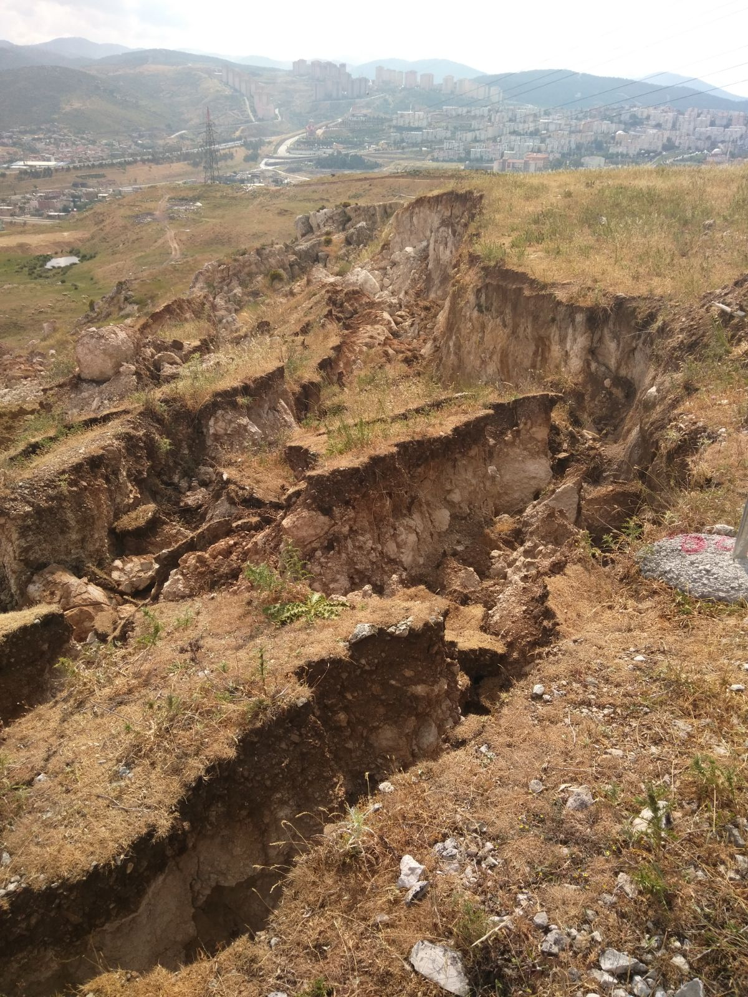
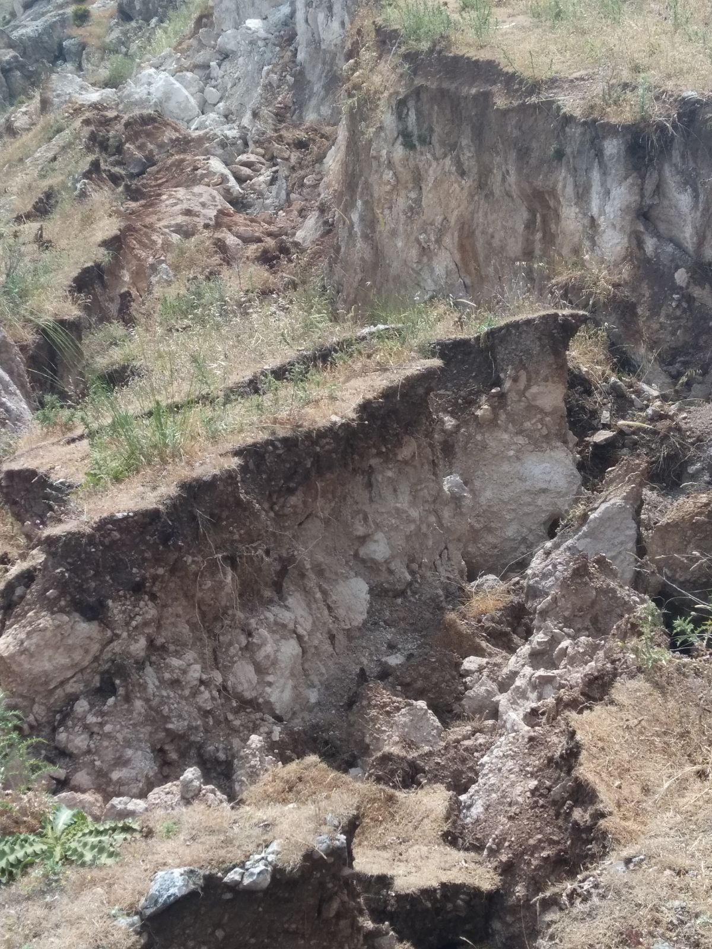

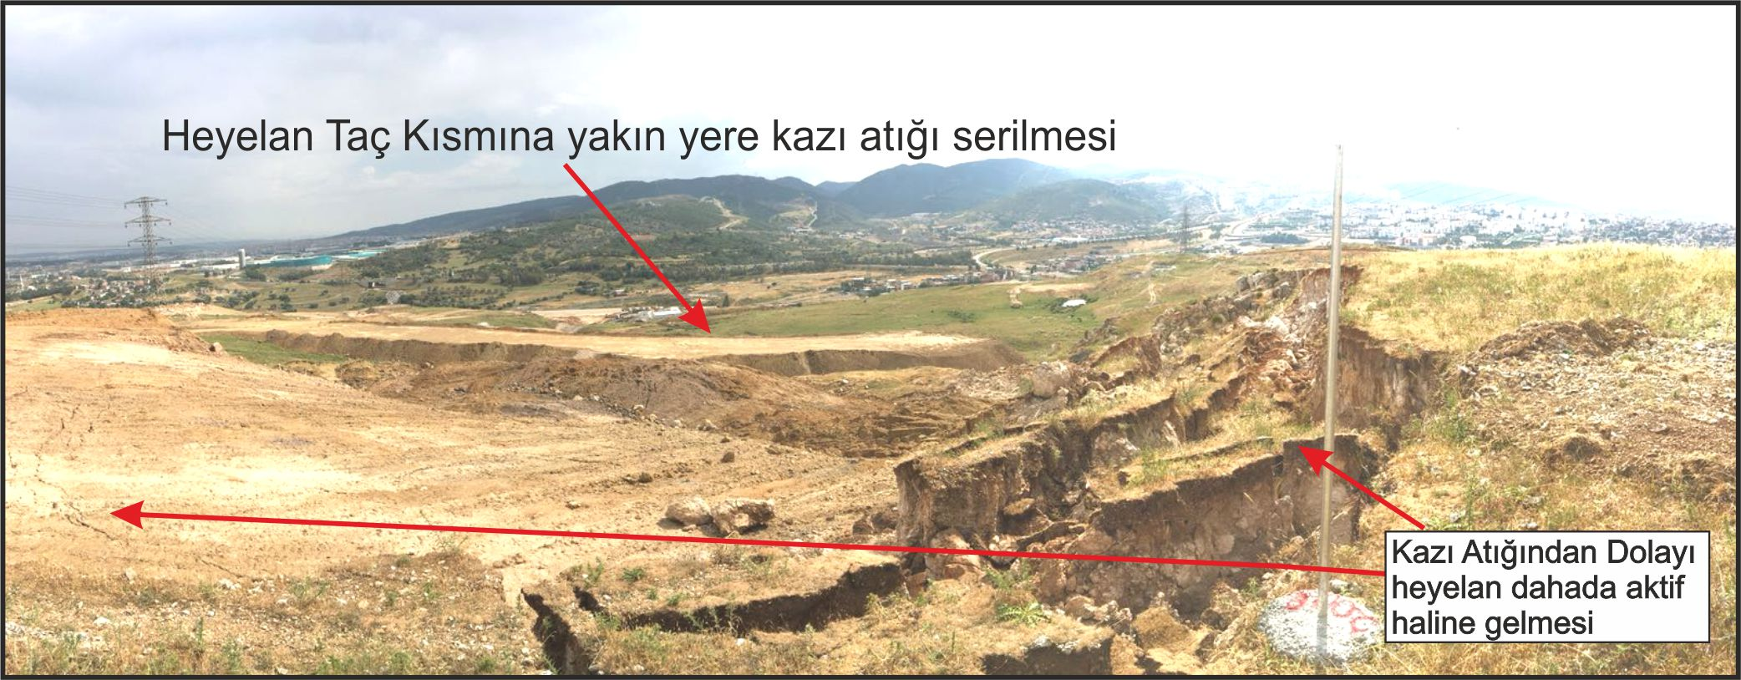
Heyelan sahasından görüntüler

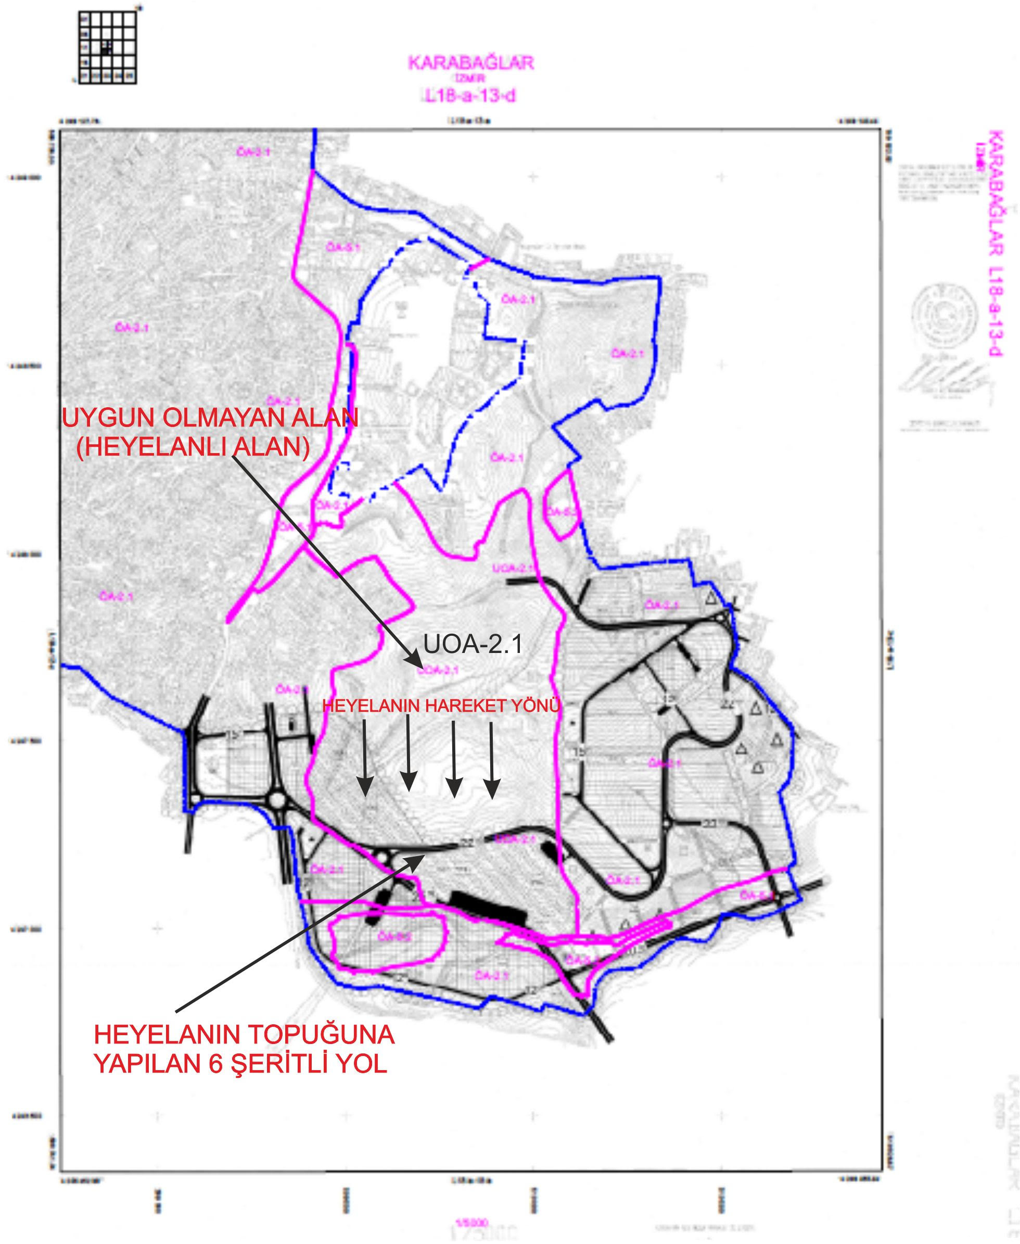

Heyelan alanını gösterir Bakanlıkça onaylı Jeolojik-Jeoteknik Raporun ekinde yeralan harita . Plan bu haritanın üzerine işlendiğinde İki adet Karayolunun alan içerisinde heyelan topuğunda kaldığı görülüyor.

Karabağlar Kentsel dönüşüm alanı içerisinde kalan planlamaya göre ulaşım yolları, planlama haritalarına göre heyelan içerisinde kalmaktadır. Aynı zamanda Planlanmaya göre heyelanın Güneyinde inşaa edilmesi planlanmış olan Ticaret Konut Alanları, Sağlık Alanı, Belediye Hizmet Alanı ve Eğitim Alanı herhangi bir heyelan olması durumunda birinci derece etkilenecek alanlardır.

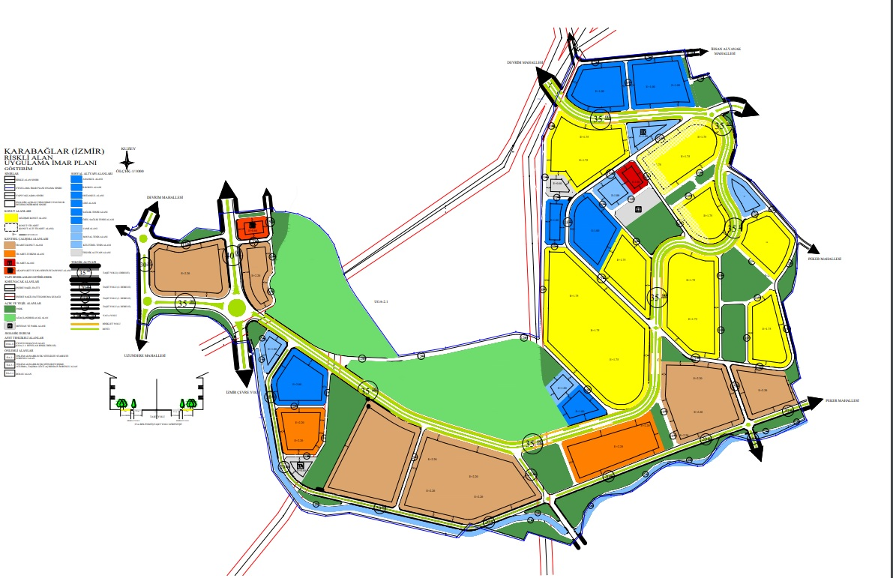

Bakanlıkça onaylı, heyelan sahası içerisinde ve çok yakın civarındaki riskli zemin şartları üzerinde de yapılaşmayı gösterir plan.

- Bakanlıkça onaylı Jeolojik-Jeoteknik etüt raporunda heyelan sahası olarak gösterilen alanın topuk kısmına, planda karayolu ve oto parklar konulmuştur.
- Bu durumda Bakanlık kendi onayladığı jeolojik-jeoteknik raporla çelişkiye düşen bir plan hazırlamıştır.
- Jeolojide, temel kural olarak, heyelan bölgesinde veya eğimli bir topografyada, topuk kısmında yapılacak bir kazı yeni kaymaları sonuçlar.
- Heyelan topuğunda karayolu imalatına girişilmesi ile yapılacak kazı işlemleri nedeniyle heyelanın tetiklenerek heyelanın güneyinde inşaa edilmesi planlanmış olan Ticaret Konut Alanları, Sağlık Alanı, Belediye Hizmet Alanı ve Eğitim Alanı olarak gösterilen bölgenin de duraylılığını olumsuz olarak etkileyebilir.
- UOA-2.1 (Uygun Olmayan Alan) ile simgelenen Heyelan sınırları etrafında Önlem Alınabilecek Nitelikte Stabilite Sorunlu Alanlar (ÖA-2.1) ile Önlem Alınabilecek Nitelikte Şişme,Oturma Açısından Sorunlu Alanlar (ÖA-5.1) ve Dolgu alanlar (ÖA-5.2) bulunmaktadır. Yani heyelan sahası etrafı da yerleşim açısından tamamen güvenli bir alan değildir. Dolayısıyla bu alanlarda da, plan gereği yapılacak yapılaşma amaçlı kazılar sırasında da heyelanın tetiklenerek, heyelan sınırlarının genişlemesine yol açılması riski vardır. Bu nedenle heyelan sahası etrafında, tehdit yaratmayacak bir tampon bölge belirlenmesini hedefleyen ikinci bir jeolojik-jeoteknik etüt yapılarak, heyelanın etrafında plan gereği yapılacak kazıların tehdit oluşturmasını engelleyecek şekilde plan yenilenmelidir.
- Yukarıda bahsedilen stabilite sorunlu alanlarda yapılan ve yapılacak yapılar için alınan önlemler halkımıza net ve açık bir şekilde bildirilmelidir. Ve bu alanı imara açan Bakanlık alınan önlemlerin yeterli olduğuna garantör olmalıdır.
- Bölgenin depremselliği konusunda yapılan çalışmalar halkımıza açıklanmalıdır. Alınan önlemlerin olası bir depremde nasıl davranacağı detaylı bir şekilde tekrar incelenmeli ve sonuçları kamuoyu ile paylaşılmalıdır.

BU SEBEPLERLE BU ALAN KESİNLİKLE İMARA AÇILMAMALIDIR. YAPILAŞMA OLAN YERLERDE OLUŞACAK BİR HEYELANDA YAŞANACAK KÖTÜ SONUÇLARDA TÜM VEBAL BU BÖLGEYİ İMARA AÇAN KURUMLARIN OLACAKTIR.
Alim MURATHAN
TMMOB Jeoloji Mühendisleri Odası
İzmir Şube Başkanı

